jeudi 22 février 2018 11:27 – Segré

Cette boîte va devenir le cauchemar des frelons asiatiques :

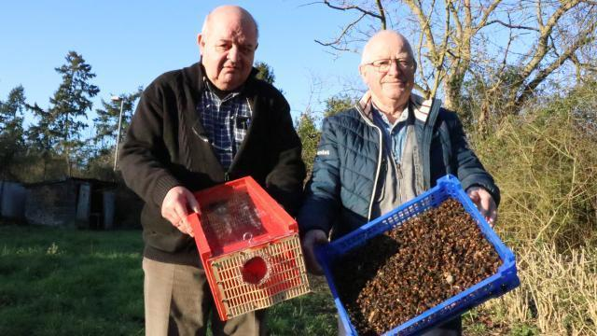
Alain Braud, le président de l’Outil en main segréen et Jean-Pierre Thomain, apiculteur amateur, présentent la boîte rouge et la cagette remplie de frelons asiatiques.© BOURDEAU Christèle

Les apiculteurs amateurs de l'Asad, Association sanitaire apicole départementale de Maine-et-Loire, ont peut-être trouvé la solution pour lutter efficacement contre cet ennemi des abeilles. Le dispositif se présente comme une boîte avec, de chaque côté, une grille à reine et un cône grillagé. Explications.
« Là, il n’y en a qu’une toute petite partie », sourit Jean-Pierre Thomain. L’apiculteur amateur présente avec un brin de fierté une cagette en plastique remplie de frelons asiatiques. Des insectes par centaines, voire par milliers. Tous morts.
Ce sont ses prises. Le fruit d’une année de capture intensive, grâce à un nouveau dispositif qu’il a mis au point avec ses copains de l’Asad, l’Association sanitaire apicole départementale de Maine-et-Loire. A 75 ans, l'homme est un expert dans la lutte contre ce nuisible.
La boîte, à première vue, ne paie pas de mine, mais est d’une efficacité redoutable. Jean-Pierre Thomain l’a testée durant un an, dans sa cour de maison, en plein centre-ville de Segré, là où, dit-il, « il y a plein de nids ». Les résultats sont stupéfiants.

Les bouteilles sont à proscrire
Depuis deux ans, l’association des apiculteurs amateurs cherchait un nouveau système pour remplacer celui, dépassé, des bouteilles en plastique. Il consistait à couper une bouteille en deux, que l’on retournait après avoir placé, au fond, un mélange sucré de sirop de cassis et de bière. Suffisamment redoutable pour piéger les indésirables, mais aussi – et c’était son point faible – d’autres insectes « utiles », comme des frelons européens, des guêpes et même des abeilles. Préconisé durant plusieurs années, « ce dispositif est aujourd’hui à proscrire », souligne Jean-Pierre Thomain.
Avec cette boîte de 50 cm de long, 25 cm de large et 20 cm de hauteur, les amoureux des abeilles tiennent peut-être enfin la solution. Même si Jean-Pierre Thomain est lucide : « On ne pourra pas l’éradiquer. Il est là et il faudra faire avec. Mais on peut le réguler. »
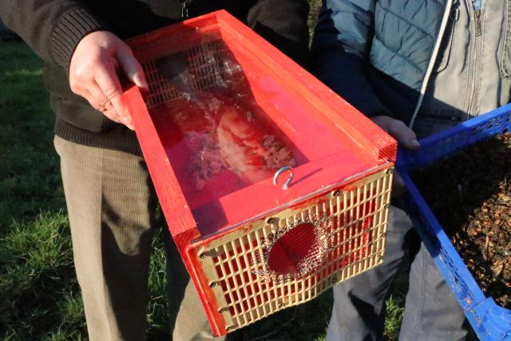
La boîte est peinte en rouge, une couleur qui attire les frelons asiatiques. | BOURDEAU Christèle

Des drêches comme appât
Le secret de l’efficacité du piège réside dans la combinaison d’une grille à reine et d’un cône grillagé, placés de chaque côté de la boîte. Avec au-dessus, une vitre. Cette grille, que Jean-Pierre Thomain a choisie en plastique, sert d’ordinaire en apiculture, à empêcher la reine d’accéder à certains endroits de la ruche et d’y pondre.
Pour l’appât, les apiculteurs ont opté pour des drêches, un mélange de cire et de miel, qu’ils récupèrent dans les ruches et qui, d’habitude, termine à la poubelle. Le frelon asiatique en raffole. Les autres insectes un peu moins.
Ainsi attiré, le frelon entre par le cône grillagé. Une fois à l’intérieur, il ne peut plus sortir. Contrairement aux abeilles, qui peuvent toujours se faufiler à travers les interstices. « On prend à 90 % du frelon asiatique. C’est beaucoup plus sélectif. »

À poser dès maintenant
Les apiculteurs ont pensé à tout, jusqu’à la couleur. Du rouge. « Ça les attire. » Quand la boîte est pleine ou qu’il n’y a plus d’appât, deux solutions : la placer au congélateur ou la plonger dans une caisse remplie d’eau. Les frelons meurent congelés ou noyés, au choix.
La lutte commence dès maintenant avec l’arrivée prochaine du printemps. C’est le moment d’installer les pièges. « Les fondatrices sortent en mars. Plus on en capture, moins on aura de nids. » Pour un plan d’attaque efficace, l’Asad a demandé de l’aide à l’Outil en main segréen. Les enfants, qui chaque mercredi s’initient aux métiers manuels aux côtés de retraités bénévoles, ont déjà fabriqué quatre prototypes. D’autres sont en commande.
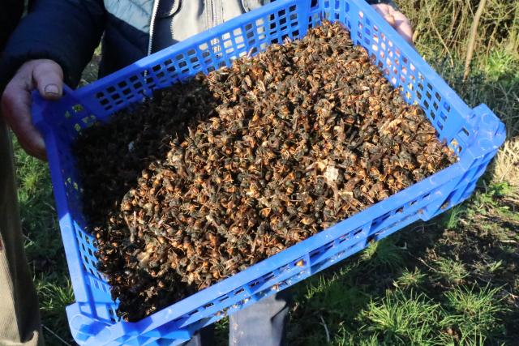
Une partie des prises de Jean-Pierre Thomain, l'an passé, à Segré. | BOURDEAU Christèle

Pour l'apéro ?
Le président Alain Braud, qui travaille à la mise en place d’un nouvel atelier autour de la ruche, a tout de suite été séduit par l’idée. Mais il sait déjà, qu’à terme, il ne pourra pas faire face à la demande si ce cercueil à frelons connaît le succès qu’il mérite. « Si quelqu’un est intéressé par la fabrication, qu’il prenne contact avec nous », dit-il.
En contemplant le contenu de la cagette, il a une autre idée derrière la tête : « On va voir avec notre cellule recherche et développement comment on peut transformer ça en apéritif. » Sérieusement ?
Christèle BOURDEAU. Ouest-France

